Cours TS « Analogique/numérique »

**Quelles sont les différences concernant la chaine du son entre écouter la chanson d’un groupe sur CD et écouter en « live » cette même chanson ?**

**Notions du programme mises en jeu :**

* *Reconnaître des signaux de nature analogique et des signaux de nature numérique.*
* *Expliquer le principe de la lecture par une approche interférentielle.*
* *Relier la capacité de stockage et son évolution au phénomène de diffraction.*

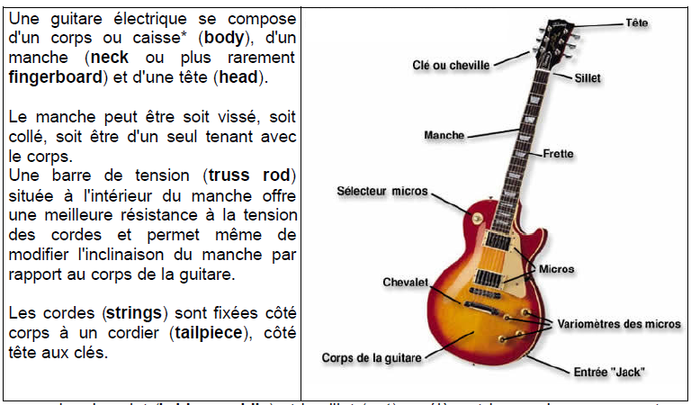**Document n°1** : Fonctionnement guitare électrique :

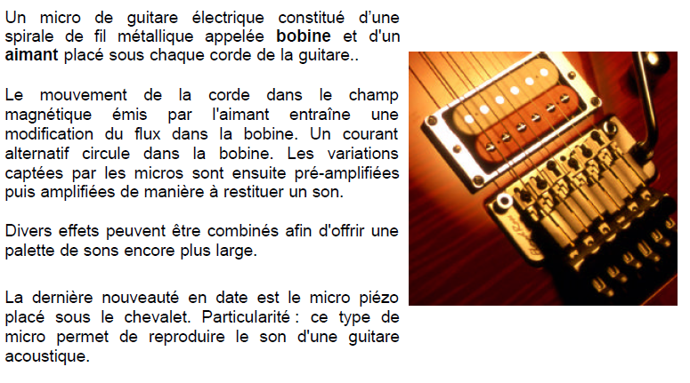**Les micros** :

Les vibrations émises par les cordes sont captées par le ou les micros (**pick-ups**) situés sur le corps de la guitare. S'il y a plusieurs micros, il est possible de les sélectionner soit individuellement, soit plusieurs à la fois grâce à un sélecteur (**switch**) situé lui aussi sur le corps.

**Document n°2** : Que fait un amplificateur de son branché à une guitare ?

Ve(t) : tension d’entrée de l’ampli soit la tension de sortie de la guitare.

Vs(t) : tension de sortie de l’ampli, cette tension alimente les haut-parleurs.

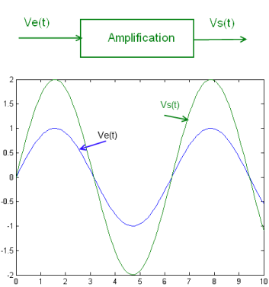

**Document n°3** : Différence entre un signal analogique et un signal numérique.

Un signal (et l’information qui se cache derrière) peut être analogique ou numérique :

-***Un signal analogique*** *est un signal physique, continue*. C’est par exemple le signal électrique après un microphone, une photographie argentique.

-***Un signal numérique*** *est un signal qui ne prend que certaines valeurs, il n’est pas continu*.

[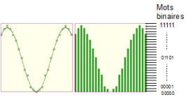](http://lewebpedagogique.com/physique/files/info_analogique_numerique.png)

*Source : upsti.fr*

La représentation d'un **signal analogique** se traduit par une **courbe**, tandis qu'un ***signal numérique*** pourra être visualisé par un ***histogramme.***

[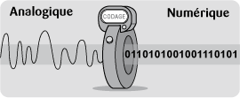](http://lewebpedagogique.com/physique/files/analogique_numerique.gif)Comme, en se débrouillant bien, avec des 0 et des 1 on peut arriver à exprimer n’importe quelle valeur, **un signal numérique est au final une série de 0 et de 1** :

**Document n°4** : Fonctionnement d’un lecteur CD.

*Source : http://www.pedagogie.ac-nantes.fr/06351696/0/fiche___ressourcepedagogique/*

***Remarque***: ici CD = compact disc, c'est-à-dire un CD pré-enregistré, pas un CD enregistrable.

Voici un extrait du site commentcamarche.net :   
<http://www.commentcamarche.net/contents/pc/cdrom.php3#la-geometrie-du-cd>

*« Le CD est constitué d'un substrat en matière plastique (polycarbonate) et d'une fine pellicule métallique réfléchissante (or 24 carat ou alliage d'argent). La couche réfléchissante est recouverte d'une laque anti-UV en acrylique créant un film protecteur pour les données. Enfin, une couche supplémentaire peut être ajoutée afin d'obtenir une face supérieure imprimée. »*

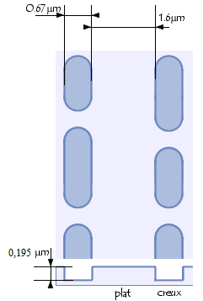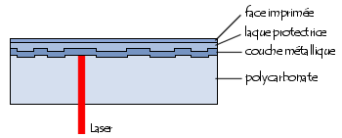Zoom d’un CD :

Alvéoles

photo extraite du site Commentcamarche.net

La couche métallique réfléchissante est constituée de creux successifs (les alvéoles). La profondeur d'une alvéole est de 0,195 μm et sa largeur est de 0,67 μm. Les alvéoles sont réparties en spirale, espacées de 1,6 μm.

Le laser arrive du côté de la couche de polycarbonate dont l'indice de réfraction est 1,55.

La lecture d'un CD se fait grâce à un faisceau laser IR de longueur d'onde dans l'air

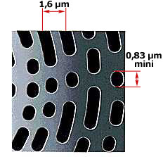λ = 780 nm. Après réflexion, le faisceau est reçu par une cellule photoélectrique.

Sur un CD, les données sont codées en bits.

Un bit (binary digits : 0 ou 1) correspond sur le CD à une longueur de 0,278 μm.

Les « 1 » correspondent à la transition entre une bosse et un creux ou l’inverse.

Les « 0 » correspondent aux plats d'une bosse ou d'un creux.

On utilise le standard *EFM* (*Eight-to-Fourteen Modulation*):

- la longueur minimale d'une bosse ou d'un creux correspond à 001

-la longueur maximale d'une bosse ou d'un creux correspond à 00000000001

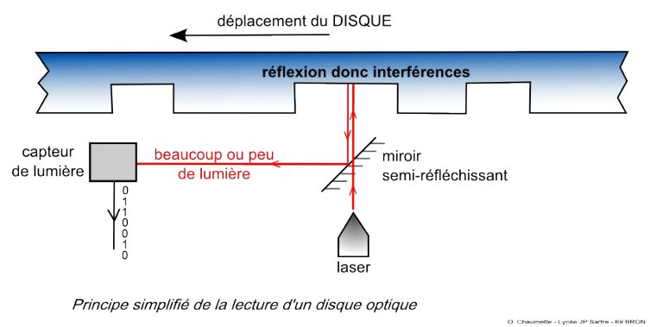

**Schéma 1** :

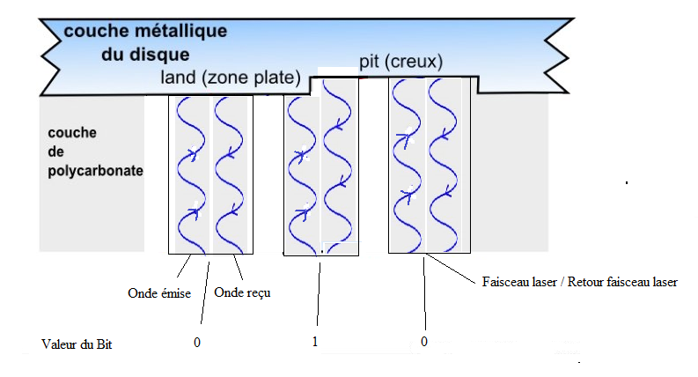**Schéma 2** :

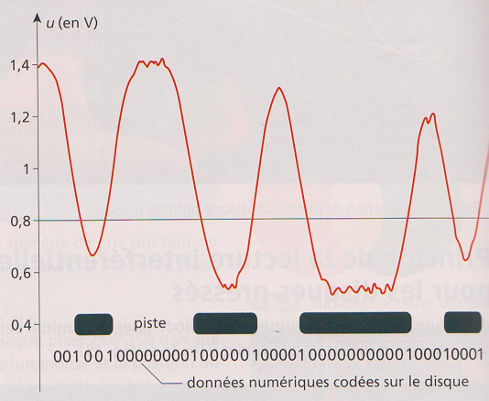

Une fois les données numériques acquises grâce à la lecture du CD, la platine les convertis en tension à l’aide de la cellule photoélectrique.

**Document n°5 :** Evolution des capacités de stockage.

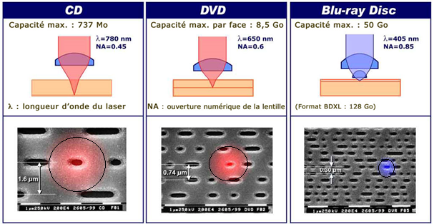

La capacité de stockage d’un support tel qu’un CD, un DVD ou un blu-ray est limité par la distance entre 2 pistes. Or cette distance va dépendre de la taille du faisceau laser. Plus celui-ci sera fin, plus on pourra rapprocher les sillons. Comme **le phénomène de diffraction est d’autant plus marqué que la longueur d’onde est grande (Rappel θ= λ/a)**, il est plus difficile d’obtenir un faisceau fin avec un laser rouge qu’un laser bleu.

**Questions**

1. La tension en sortie d’une guitare électrique est-elle un signal numérique ou analogique ?
2. Même question concernant la tension en sortie de l’amplificateur.
3. Comment peut-on qualifier le signal après lecture d’un CD à partir d’une platine laser ?
4. Pourquoi dit-on que le lecteur CD est de type interférentiel ?
5. A l’aide du standard EFM indiquer quelle est la taille minimale d'une alvéole ? Quelle est sa taille maximale ?
6. Retrouver le codage en bits correspondant à la portion de surface d'un CD représentée ci-dessous :

|  |  |  |  |  |  |  |  |  |  |  |  |  |  |  |  |  |  |
| --- | --- | --- | --- | --- | --- | --- | --- | --- | --- | --- | --- | --- | --- | --- | --- | --- | --- |
|  |  |  |  |  |  |  |  |  |  |  |  |  |  |  |  |  | … |
|  |  |  |  |  |  |  |  |

………μm

6) Comparer λ et la profondeur de l'alvéole.

7) Expliquer le pourquoi de la relation précédente.

8) En considérant l’ouverture de la lentille comme constante, comment peut-on relier le phénomène de diffraction et capacité de stockage ?